福建商学院智慧树网络平台操作指南
附件4：

1.智慧树网络学习平台pc端登录网址和手机端APP二维码：
校区 | 年级 | 智慧树 | 智慧树二维码
商学院 | 14级（五年专）、16级、17级、18级 | 选课：http://portals.zhihuishu.  com/fjcc/shareCourse  学习：http://www.zhihuishu.com/ | 

2.选课方式：

（1）App端：扫码下载“知到”app，或在安卓应用宝、苹果App store搜索“知到”下载。

（2）Web端：建议使用火狐/谷歌浏览器，打开本校在智慧树平台的选课地址：http://portals. zhihuishu.com/fjcc/shareCourse 。

3.具体操作流程：

（1）App端：使用学号登录，输入学校名字、学号。初始密码为123456。

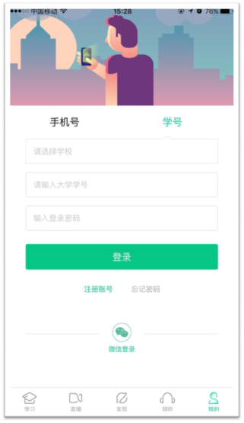

登录后会提示去注册，点击去注册，并绑定手机号。（请绑定正常使用的手机和邮箱，以便接收通知和寻回密码）

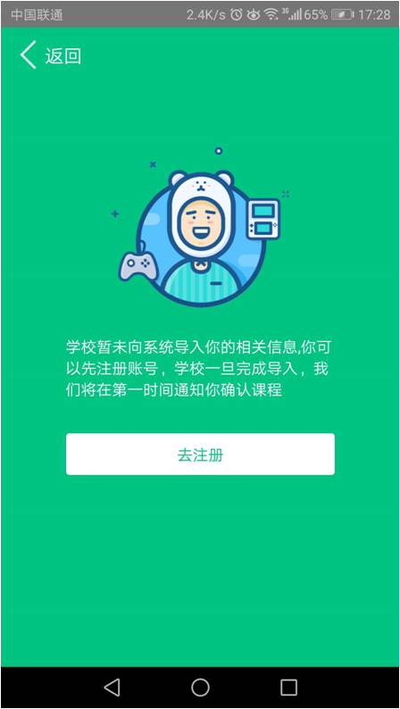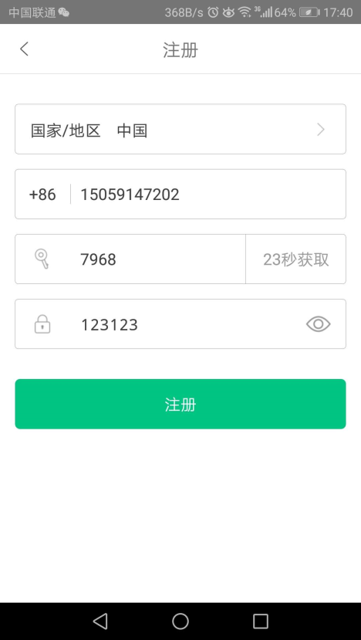

认证完成后，开启知到之旅，点击在校大学生认证，进行身份认证。

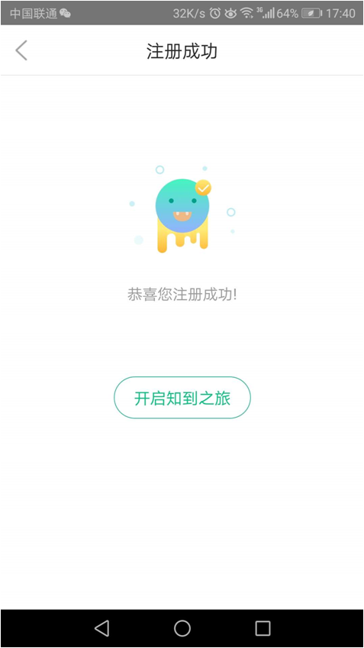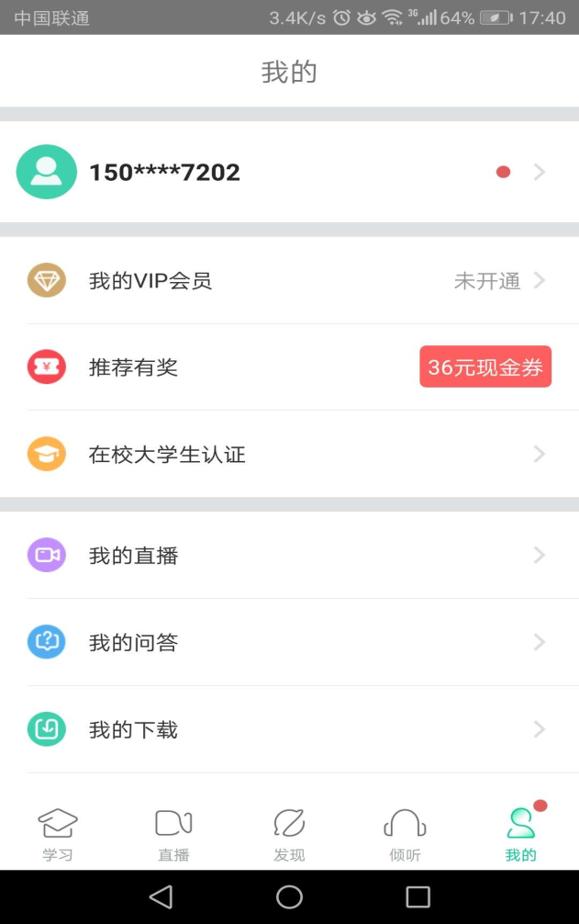

完成在校大学生认证后，在 “我的”卡片那里，选择 “共享课”卡片，在列表中找到课程，点击选课，提交课程即可。

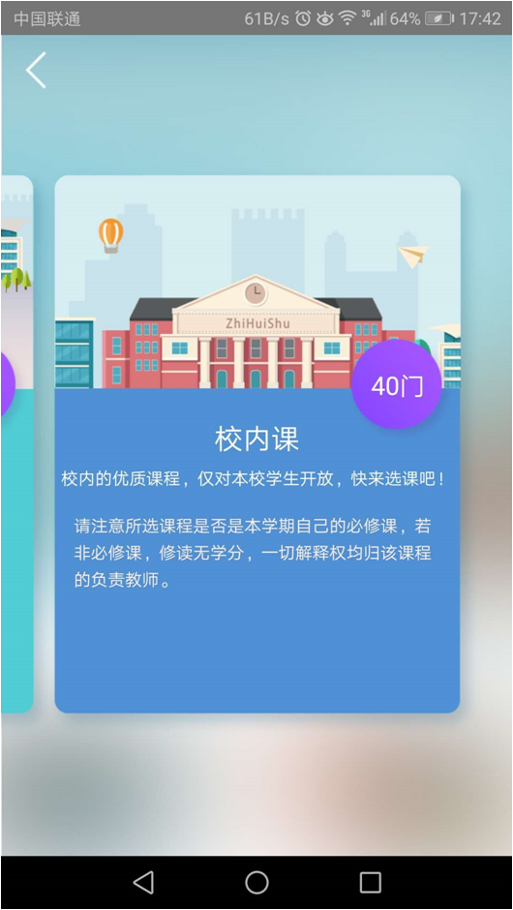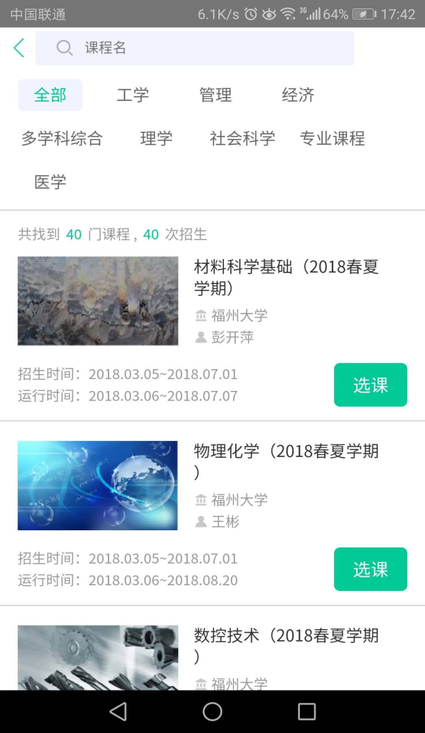
（2）Web端：浏览器访问本校选课网址：http://portals.zhihuishu. com/fjcc/shareCourse 。点击“注册”，完善个人信息，请务必保证信息正确，否则没有学习成绩。

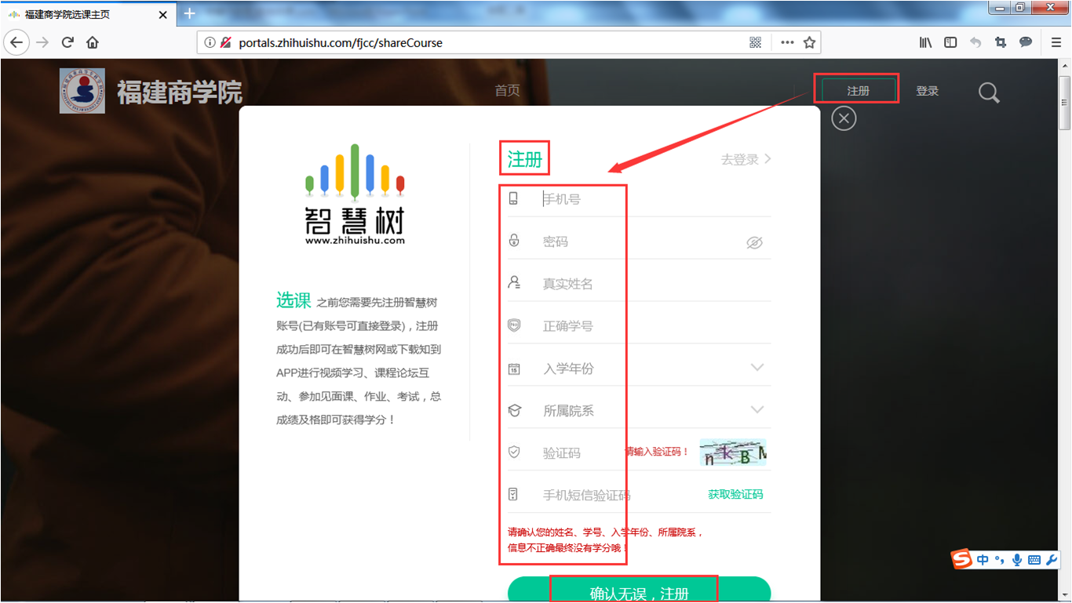

注册并完善信息后，会自动登录，只需将鼠标光标移动到课程图片位置，即会显示“选择课程”按钮。点击“选择课程”，选择完毕，在提交页面提交即可。

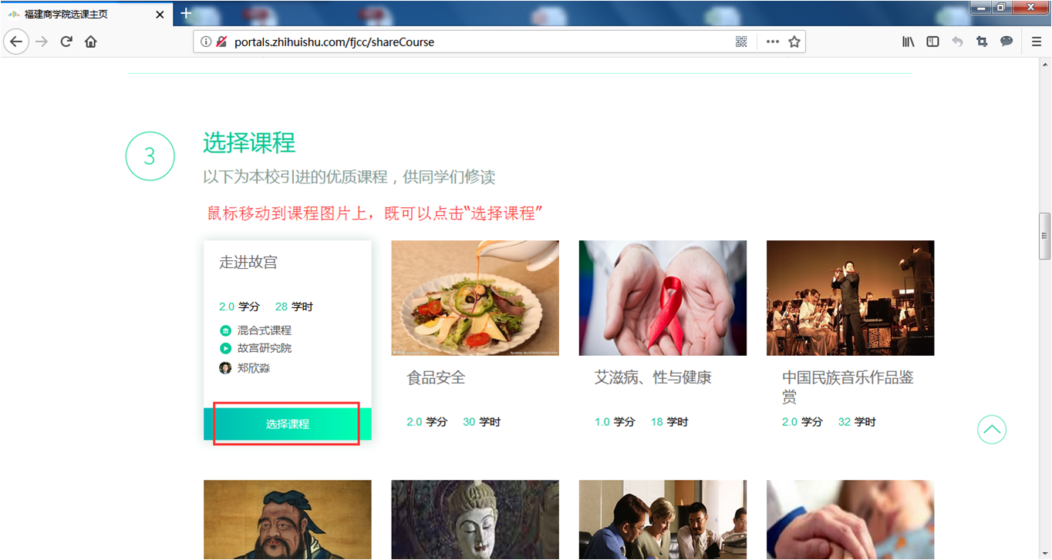

完成选课后，电脑可以直接访问www.zhihuishu.com进行登录学习；手机通过安装知到app进行登录学习；账号密码为注册时个人填写的。

手机和电脑数据都是同步的，两种学习方式可以自行切换。

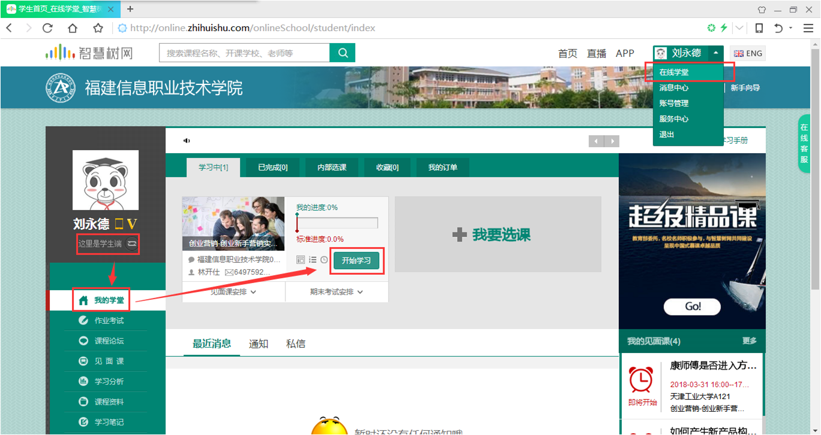

4.2018-2019-1学期选课时间：2019年3月11日（周一）10点—2019年3月15日（周五）23点。

5.2017-2018-2学期学习时间：2019年3月18日（周一）—2019年5月17日（周五）。考试时间为：2019年5月20日（周一）-2019年5月24日（周五）。

6.注意事项：

（1）网络学习平台各课程不限选修人数，每人每学期所有公选课模式合计限选2门课程，多选不计修读学分。请各位学生根据本专业人才培养方案里要求修满的学分数和自身已经修满的学分数情况进行合理选择。。

（2）同一门课多次选修且合格，只记录第一次合格的成绩且仅获得一门课程学分，请同学们注意不再重复选修往年已修已得学分课程。

（3）本学期智慧树网络平台考核标准是：学习进度（满分50分）+章测试成绩（满分20分）+期末考试成绩（满分30分）=总成绩100分，网络课程不安排补考。

（4）请同学们诚信学习，如被平台登记为不良记录，将取消该门课程的成绩。

7.常见问题解决：

Q1：不记得密码怎么办？

A1：可直接点击忘记密码找回。（App端同理）

Q2：手机号换了，记得密码怎么办？

A2：可直接使用学号登录，在找智慧树人工客服更换手机号。（App端同理）

Q3：手机号换了，也不记得密码怎么办？

A3：可直接找智慧树人工客服更换手机号，然后再通过忘记密码的方式更换密码。（App端同理）

